Mocsai Lajos motivációs előadása nyitotta a Széchenyi István Egyetem Tudományos és Művészeti Diákköri Konferenciáját
Közel ötszáz hallgató több mint negyven szekcióban mutatta be kutatási eredményeit a győri Széchenyi István Egyetem Tudományos és Művészeti Diákköri Konferenciáján november 26-án. A rekordlétszámú érdeklődőt vonzó rendezvényen dr. Mocsai Lajos professzor, a Magyar Testnevelési és Sporttudományi Egyetemet fenntartó Testnevelési Egyetemért Alapítvány kuratóriumi elnöke, a magyar kézilabda-válogatott volt szövetségi kapitánya tartott plenáris előadást arról, hogy a sportsikereket megalapozó motivációs módszerekkel hogyan növelhető a tudományos teljesítmény.
„A Széchenyi István Egyetem őszi Tudományos és Művészeti Diákköri Konferenciáján (TDK) 235 magyar és 31 nemzetközi hallgató ismertette kutatásait, míg 143 művészeti kari hallgató a zeneművészet területén versenyzett. Rajtuk kívül közel hetven középiskolás diák vett részt a programon, közülük hatan az egyetemistákkal közös szekciókban szerepelve” – mondta el dr. Konczosné prof. dr. Szombathelyi Márta, az Egyetemi Tudományos Diákköri Tanács elnöke. Hozzátette, a közel ötszáz résztvevő több mint negyven szekcióban adott számot tudásáról, közülük kerültek ki azok az ifjú kutatók is, akik 2025 tavaszán az Országos Tudományos Diákköri Konferencián (OTDK) képviselhetik az intézményt. „Minden ember lehet tehetséges, de ennek kibontakoztatására lehetőséget kell teremteni. Ez a tehetségsegítés feladata” – fogalmazott.
Prof. dr. Friedler Ferenc, az egyetem rektora, tudományos elnökhelyettese az esemény megnyitóján a fiatalokhoz szólva kiemelte, a legjobb állások megszerzéséhez elengedhetetlen a motiváció, a csapatmunka, az angol nyelvtudás és a szakmai ismeret. Hozzátette, a motiváció a tudományos munkához is nélkülözhetetlen. „A kutató célja, hogy olyan eredményre jusson, amelyre még előtte senki. Bátorság és elszántság szükséges az ismeretlenhez” – hangsúlyozta. A rektor kiemelte: örömteli a Széchenyi-egyetem hallgatóinak motiváltsága, amit mutat, hogy ilyen nagy számban vesznek részt a TDK-kon.
Dr. Cziráki Szabina, az Országos Tudományos Diákköri Tanács titkára elmondta, a napokban 17 hazai és határon túli egyetemen rendeznek TDK-t. „Köszönjük a Széchenyi-egyetemnek azt a hatalmas munkát, amit a tehetségekért tesz, és amelynek köszönhetően az elmúlt időszakban jelentősen nőtt a TDK-dolgozatot benyújtó hallgatók száma. Az intézmény egyedülálló módon négy OTDK-szekciót rendezett 2017-ben, amit 2021-ben a műszaki, 2023-ban pedig az állam- és jogtudományi szekció győri megrendezése követett” – jegyezte meg. Hozzáfűzte, az egyetem abban is példamutató, hogy a 16 országos tudományterületi szekció közül a kémia és vegyipari kivételével valamennyiben képviseltette magát az elmúlt tíz évben.
A program nyitóelőadását dr. Mocsai Lajos professzor tartotta, aki elárulta, élete három területre épül: ez a család, a kézilabda és az oktatói munka. Az első pillér erejét mutatja, hogy négy gyermeke van, és hamarosan megszületik a 17. unokája. A második is hasonlóan szilárd alapokon nyugszik, hiszen a 23-szoros válogatott kézilabdázó aktív pályáját követően négy évtizeden át edzősködött, amelyből 17 évig szövetségi kapitányként dolgozott. Négy olimpián, 19 világversenyen járt a női és a férfiválogatottal, a hazai klubcsapatok mellett tíz évig a német bajnokságban is tevékenykedett. A harmadik pillér a Testnevelési Egyetem, amelynek kapuját ötven éve lépte át először hallgatóként, majd oktatója és rektora is lett, ma pedig a fenntartó alapítvány kuratóriumi elnöke.
Mocsai Lajos előadásában a motiváció és a teljesítmény kapcsolatáról beszélt. „A kosaras legenda Michael Jordant idézve: a jó és a kiváló között a szív a különbség. Ő volt az a sportoló, aki még az edzést is megállította, ha az nem volt elég kemény. Egyszerűen csak elvárta, hogy akire rábízta a tehetségét, az hozza ki magából és ezzel belőle is a maximumot. Ez a szemlélet az oktatóval szemben is elvárható, hiszen az ő feladata, hogy a hallgatót elindítsa a pályán, motivációt adjon ahhoz, hogy a legjobbját tudja nyújtani” – fogalmazott. A szakember párhuzamot vont a sportolók és a hallgatók között, hiszen mindkettő esetében fontos, hogy mindig legyen célja az aznapi munkának, minden nap jobbá akarjanak válni. Ez a kiválóságra való törekvés. Mint mondta, ugyancsak fontos tulajdonság a félelemmentesség, a koncentráltság és a görcsmentesség is. Ezek fejlesztésében kulcsszerepet játszik a mester, legyen az akár edző, akár oktató.
„Minden tehetségben az aranymagot kell megtalálni. Ha minden készséget egyaránt fejleszteni akarunk, akkor egy jó átlagos teljesítményre képes sportolót kapunk. Ha megtaláljuk azt, amiben kiemelkedő, és azt erősítjük, akkor abban ő lehet a legjobb” – világított rá. Hozzátette, az alkotóerő fenntartásához a külső és a belső motiváció is elengedhetetlen, és fontos, hogy az énorientáció soha ne vegye át a feladatorientáció helyét. Aki ugyanis elhiszi magáról, hogy már mindent tud, az nem fejlődik tovább, és lekörözik. Kiemelte, mindehhez a mester részéről is olyan tulajdonságokra van szükség, amely megteremti a bizalmat a rá bízott tehetségben, mert kettejük csapatmunkája, hogy a fiatal a lehető legjobbá váljon.
A Tehetségnap keretében a Tudományos és Művészeti Diákköri Konferenciát különböző kísérőprogramok, kiállítások és előadások színesítették, az eredményhirdetésen pedig a szekciók legjobbjait díjazták. A részletes eredménylista itt olvasható.
Sajtókapcsolat:
- Hancz Gábor, igazgató
- Kommunikációért és Sajtókapcsolatokért Felelős Igazgatóság
- +36 96 503 400/3788
- hancz.gabor@sze.hu
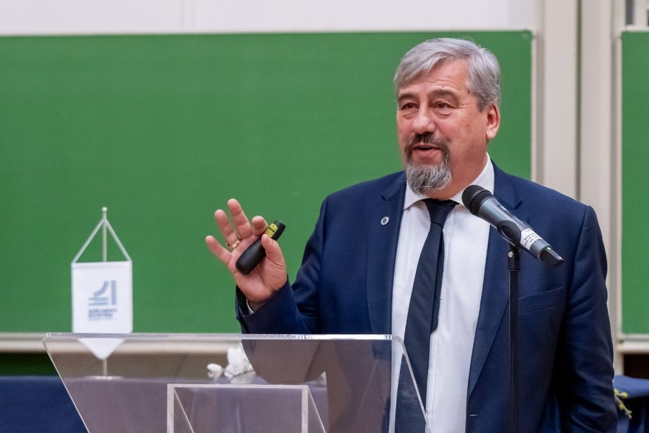 | © Fotó: Adorján András/Széchenyi István Egyetem
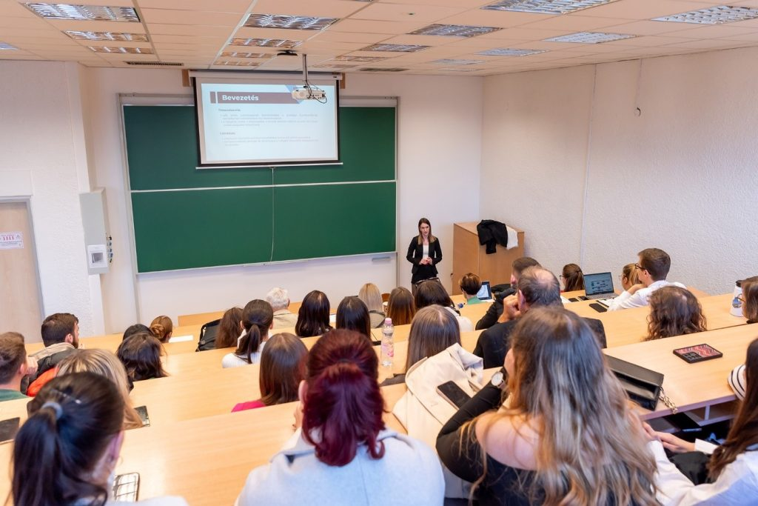 | © Fotó: Adorján András/Széchenyi István Egyetem
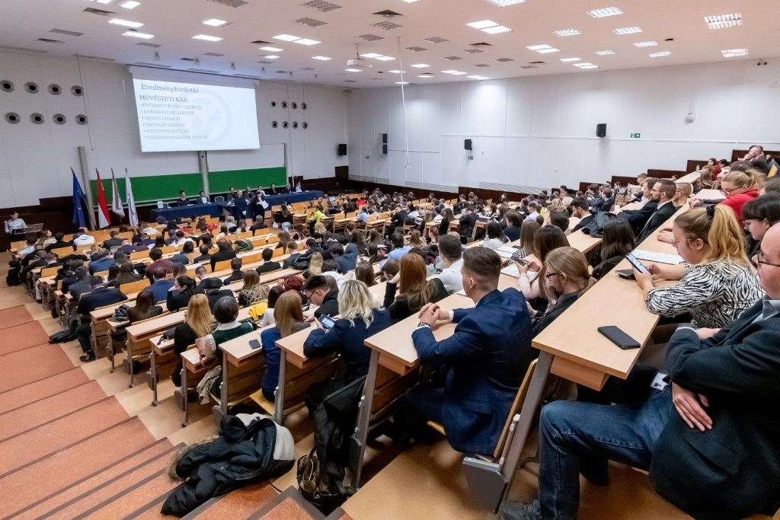 | © Fotó: Adorján András/Széchenyi István Egyetem
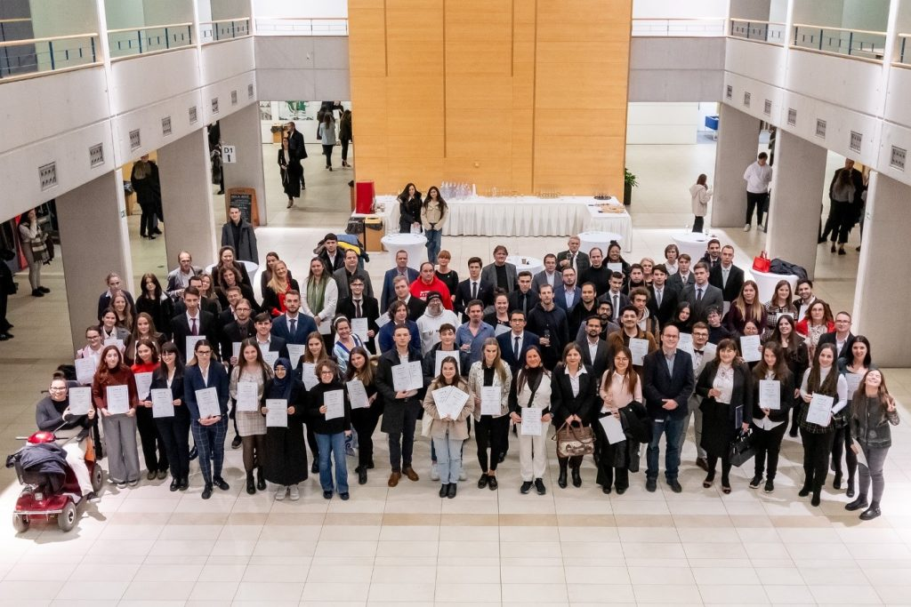 | © Fotó: Adorján András/Széchenyi István Egyetem
Eredeti tartalom: Széchenyi István Egyetem
Továbbította: Helló Sajtó! Üzleti Sajtószolgálat
Ez a sajtóközlemény a következő linken érhető el:

